PRZYGOTOWANIE NA WYPADEK
NAGŁEGO ZDARZENIA

  - Zaopatrzyć się w wystarczającą ilość jedzenia, wody, lekarstw i innych niezbędnych artykułów, z których Twoja rodzina, np. w czasie wydarzeń o charakterze pogodowym, będzie mogła korzystać przez okres od trzech do pięciu dni.
  - Aby łatwiej zapamiętać, które produkty żywnościowe powinny się znaleźć przedstawia rys. poniżej. Trzeba pamiętać, żeby przygotować żywność, którą można przechowywać, a więc: gotowe do spożycia mięso, owoce i warzywa w puszkach, tłuszcz, konserwy, suchary, witaminy, słodycze, kawa, herbata, puszkowane soki, mleko i zupy. Specjalny zestaw żywności należy przygotować dla osób starszych
i małych dzieci.

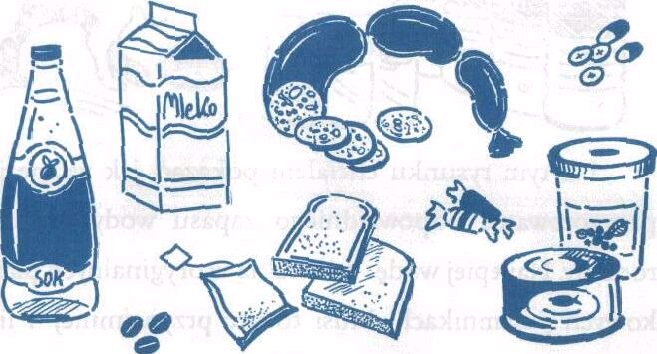

- Ważne jest przygotowanie odpowiedniego zapasu wody dla całej rodziny. Najlepiej wodę mineralną w oryginalnych plastikowych pojemnikach. Musi to być przynajmniej 4 litry wody dla każdego członka rodziny. Nie wolno zapomnieć
o zwierzętach, jeżeli je mamy, im też będzie się chciało pić.



  - Posiadaj plan przygotowań na wypadek innych zdarzeń, podczas których, być może będzie musiała nastąpić ewakuacja Twojego domu, który obejmuje:
Zestaw na wypadek nagłego zdarzenia, najlepiej zrób sobie listę (bądź zobacz rys.), abyś czegoś nie zapomniał.
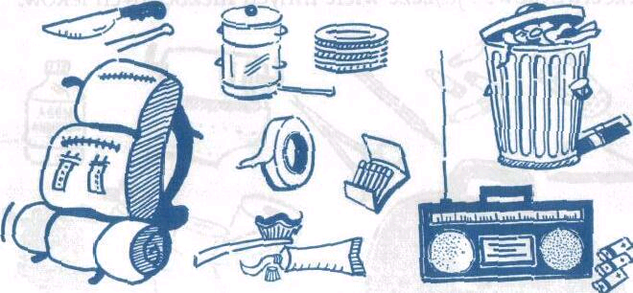

    - woda butelkowana;
    - nie psująca się łatwo żywność;
    - lekarstwa
    - radioodbiornik na baterie
    - latarkę
    - taśme klejąca
    - telefon komórkowy
    - pieniądze
    - ubrania
    - pościel

    - artykuły pierwszej pomocy;

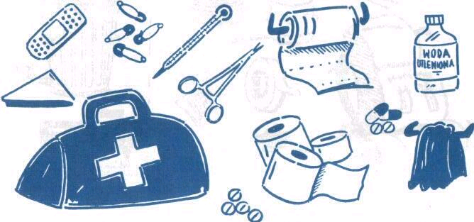
    - narzędzia;
    - przybory i artykuły do higieny;
    - dodatkowe środki;
    - ważne dokumenty;

- Plan ucieczki (ewakuacji), obejmujący, co najmniej dwa miejsca spotkania w czasie niebezpieczeństwa. Wybierz jedno miejsce poza domem na wypadek nagłego niebezpieczeństwa, takiego jak np. pożar. Wybierz, co najmniej jedno miejsce poza najbliższym sąsiedztwem na wypadek gdybyś nie mógł wrócić do domu.

- Plan kontaktowania się podczas niebezpieczeństwa. Wybierz jedną osobę spoza swojej miejscowości, by była punktem kontaktowym dla członków rodziny i ciebie na wypadek gdybyście byli rozdzieleni. Upewnij się czy wszyscy posiadają informacje ułatwiające kontakt, takie jak: numery telefonów i adresy emaliowe.

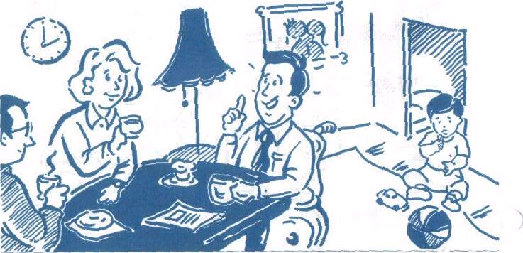
- Informację na temat planów działań podejmowanych przez szkoły i zakłady pracy w czasie wspomnianych zdarzeń.

